107學年度第1學期藝術與人文領域 第七次教學研究會會議記錄
一、時間：107年11月7日(三) 13：10~15：55
二、地點：美術教室（三 ）
三、出席人員簽名：如簽到表
四、專業對談主題：翻轉燈研習
五、主講人：胡建裕
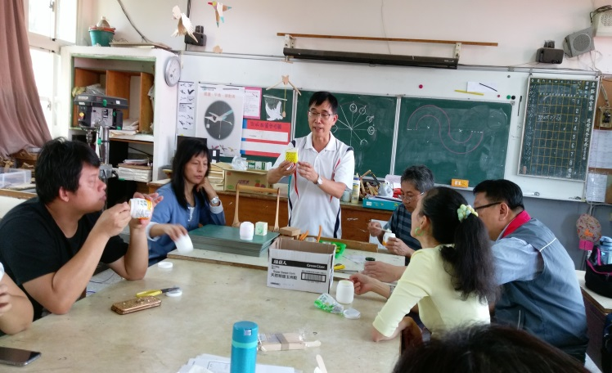 | 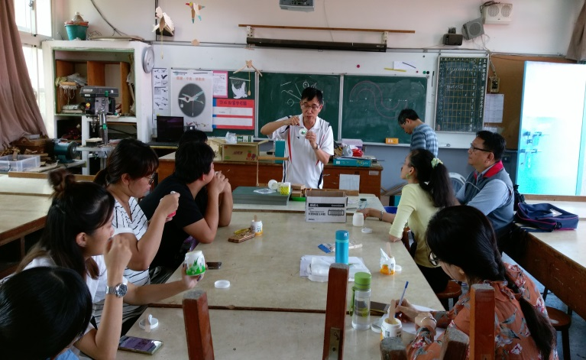
翻轉燈介紹 | 示範雕刻塑膠罐方法
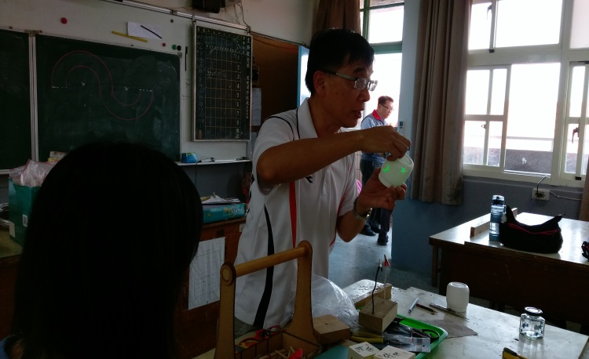 | 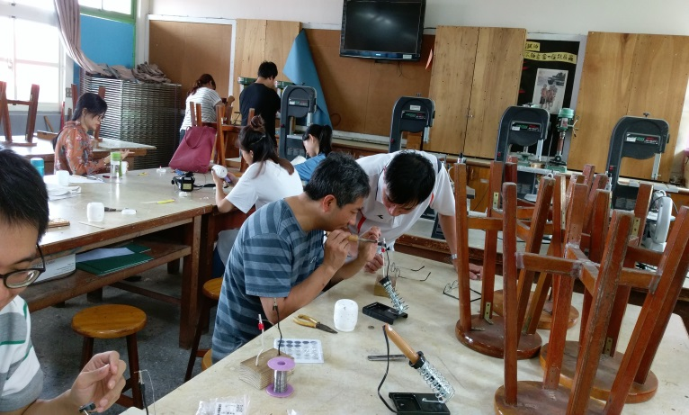
介紹翻轉燈原理 | 翻轉燈實作體驗
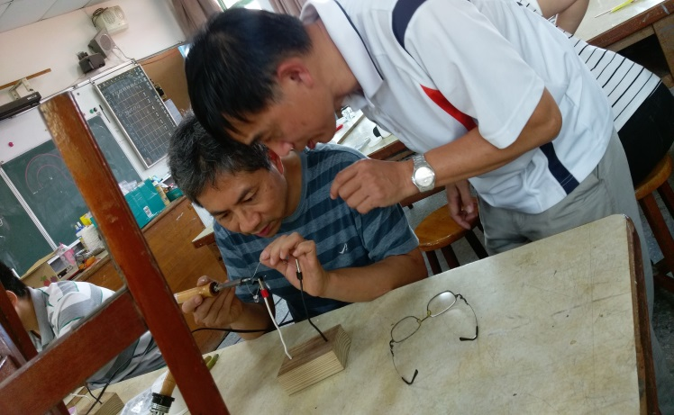 | 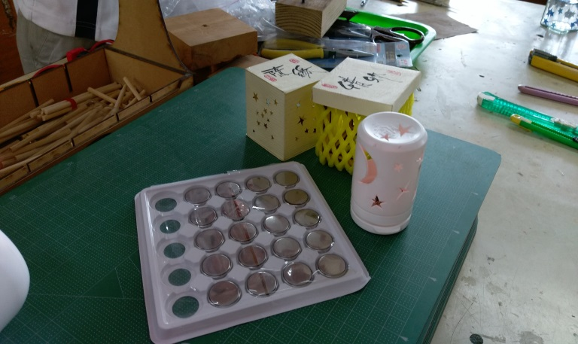
講師指導焊接方式 | 翻轉燈作品範例

